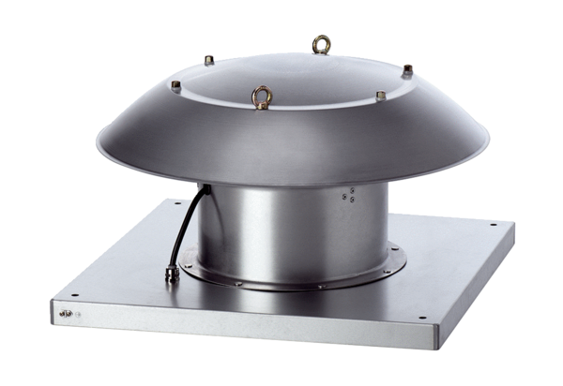Aksijalni krovni ventilatori ispuhivanje DZD 50/4 B Ex eJedinica za pakiranje: 1 komAsortiman: C
Broj artikla: 0087.0807Proizvođač: MAICO

